Моя семья в годы Великой Отечественной войны
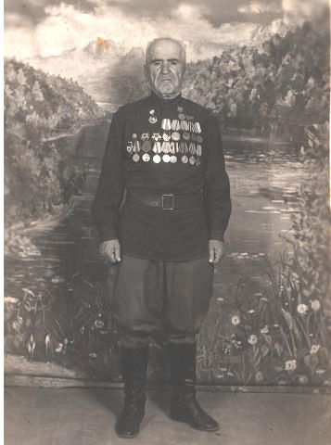
22 июня 1941 года началась Великая Отечественная война - самая масштабная и продолжительная война за всю историю человечества. Великая Отечественная война не обошла стороной ни одну семью. Миллионы людей погибли на войне! Весь народ, объединившись, встал на защиту своей страны. Одним из защитников был и мой двоюродный прадедушка - Бушунц Рубен Арустамович, о котором я бы хотела рассказать.
Мой двоюродный прадедушка родился в 1920 году. В девятнадцать лет его забрали служить на Украину. В начале Великой Отечественной войны он был командиром взвода мотострелкового полка, младшим лейтенантом. Позже его звание повысили до звания лейтенанта. Когда воевал в городе Киеве в 1942 году, он получил ранение, лежал в госпитале около месяца, а после снова возвратился на фронт в передовую. Второе ранение он получил также в городе Киеве. На этот раз фашистская пуля попала в ногу, но, несмотря на ранение, мой двоюродный прадедушка не прекращал воевать. В городе Киеве его снова повысили до звания старшего лейтенанта, и теперь он командовал батальоном штрафников. Двоюродный прадедушка прошел всю войну и вернулся домой. Умер в 1992 году.
Прошел уже 71 год со дня победы со дня окончания Великой Отечественной войны. Участников войны с каждым годом становится меньше, но память об их подвиге навсегда останется в наших сердцах. Я горжусь тем, что мой прадедушка внес свой вклад в победу над фашизмом.
Бушунц Кристина

